大连睿康心血管病医院
（暨大连医科大学附属第二医院心血管病医院）

大连睿康心血管病医院暨大连医科大学附属第二医院心血管病医院是东软与大连医科大学附属第二医院合作设立的高端非营利性三级心血管病医院。医院立足大连，辐射东北，集心脑血管疾病的预防、保健、医疗、康复、科研为一体，秉承“大专科、小综合”医院的发展理念，致力于为广大人民群众提供全面的优质健康保障服务。


医院位于大连高新区，依山而建，环境优美，建筑面积约2万平方米，一期预计开设病床150张，二期可扩容至300余张。医院设有百级手术室3间（其中最高端的杂交手术室2间）、介入手术室3间、8张ICU病床和15张CCU病床；设冠心病与高血压科、心衰与结构性心脏病中心、心律失常科、心脏与大血管外科、周围血管介入科、重症监护室、综合内科、综合外科等专业科室以及相配的医技功能科室；开设24小时急诊（建设胸痛中心和卒中中心）、全科系的专科门诊以及VIP门诊。
医院借助东软自有的强大医疗信息化平台，打造全新的智慧医院样板。如机器人服务、AI人脸识别系统、自助就医设备广泛应用等，将极大提升患者就医便捷性和就医体验；“HiBMS智慧医院运行管理平台”将全院实时运行数据3D化、组态化、具象化，显著降低医护人员工作强度的同时提升工作效率和质量。
医院以大连医科大学附属第二医院强大专家团队为依托、引进了多名心血管方面的顶级专家，打造亚专科齐全、病种覆盖面广、诊疗技术手段先进的东北顶级心血管病专科医院。
医院建设已接近尾声，预计今年9月份正式开业。
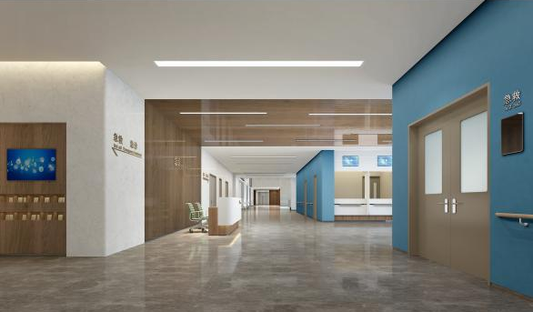
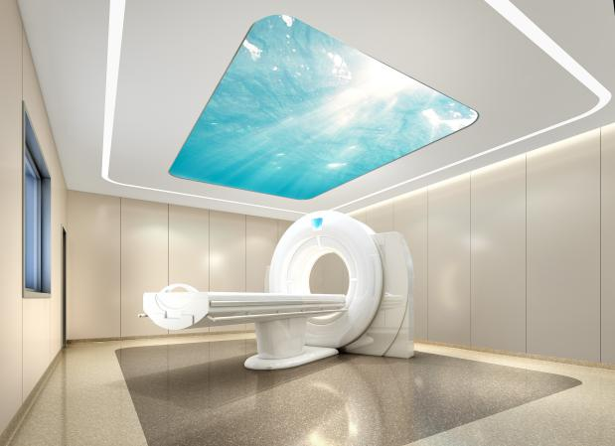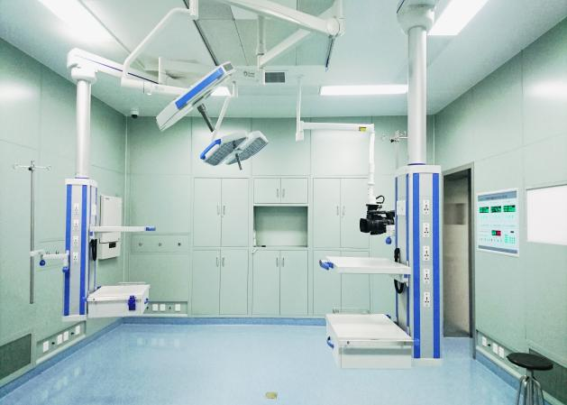
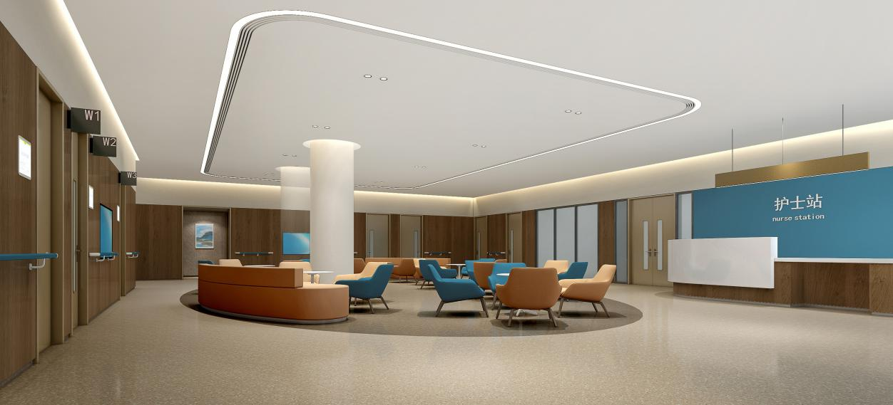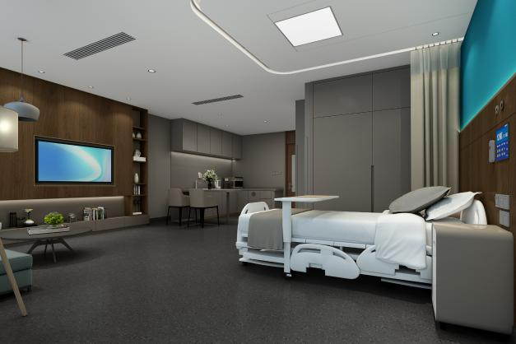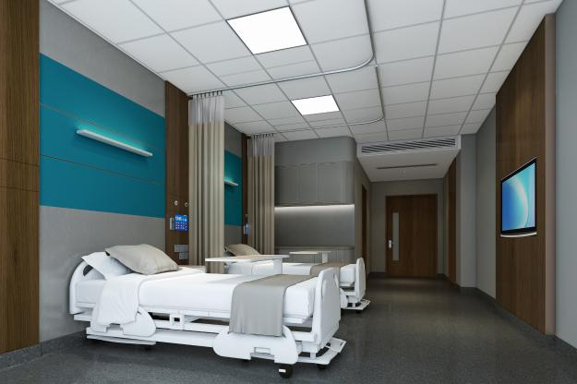

我们能为人才提供

- 极具市场竞争力的薪酬福利体系
- 五险一金、年度体检、公司礼金
- 大连医科大学附属第二医院轮转实训机会
- 与大连医科大学附属第二医院优秀专家团队共同工作、学习和科研合作机会
- 高端的工作环境及先进的诊疗设备设施

欢迎广大有志之士加入我们，共同创造美好明天！


